**Рандак Андрей Василев (Randak Andrzey)**

6 августа 1794 г – крещение (НИАБ 136-13-894, лист 22, №31/1794-р (ориг)), (РГИА 823-2-18, лист 250,№21/1794-р (коп)).

**НИАБ 136-13-894:** Лист 22. **Метрическая запись №31/1794-р (ориг).**

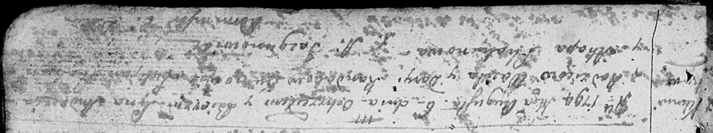

Дедиловичская униатская церковь. 6 августа 1794 года. Метрическая запись о крещении и миропомазании.

Randak Andrzey – сын родителей с деревни Клинники.

Randak Wasil – отец.

Randakowa Daryia – мать.

Skakun Łukjan - кум.

Skakunowa Ahapa - кума.

Jazgunowicz Antoni – ксёндз.

**РГИА 823-2-18:** Лист 250. **Метрическая запись №21/1794-р (коп).**

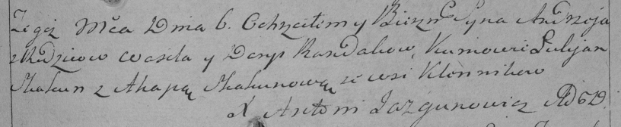

Дедиловичская Покровская церковь. 6 августа 1794 года. Метрическая запись о крещении.

Randak Andrzey – сын родителей с деревни Клинники.

Randak Wasil – отец.

Randakowa Darya – мать.

Skakun Łukjan – кум.

Skakunowa Ahapa – кума.

Jazgunowicz Antoni – ксёндз.